МИНИСТЕРСТВО ОБРАЗОВАНИЯ И НАУКИ
РОССИЙСКОЙ ФЕДЕРАЦИИ
Федеральное государственное автономное образовательное учреждение высшего образования Российской Федерации
"ЮЖНЫЙ ФЕДЕРАЛЬНЫЙ УНИВЕРСИТЕТ"

Институт радиотехнических систем и управления
Кафедра радиотехнических и телекоммуникационных систем

Отчет
по лабораторной работе №1
по курсу «Спутниковые системы связи и навигации»
«Создание и развёртывание виртуальных машин с операционными системами семейства Linux»

Выполнили ст. гр. РТсо5-51
Волохов Ф.В.
Люблинский М.Н.
Проверил преп. каф. РТС
Беляев А.А.

Таганрог
2025
Цель работы: освоить стек технологий по развёртыванию виртуальных машин на VirtualBox в ОС Windows, а также установке и настройке в виртуальной машине ОС Linux на примере ОС Ubuntu 20.04
Лабораторное задание:
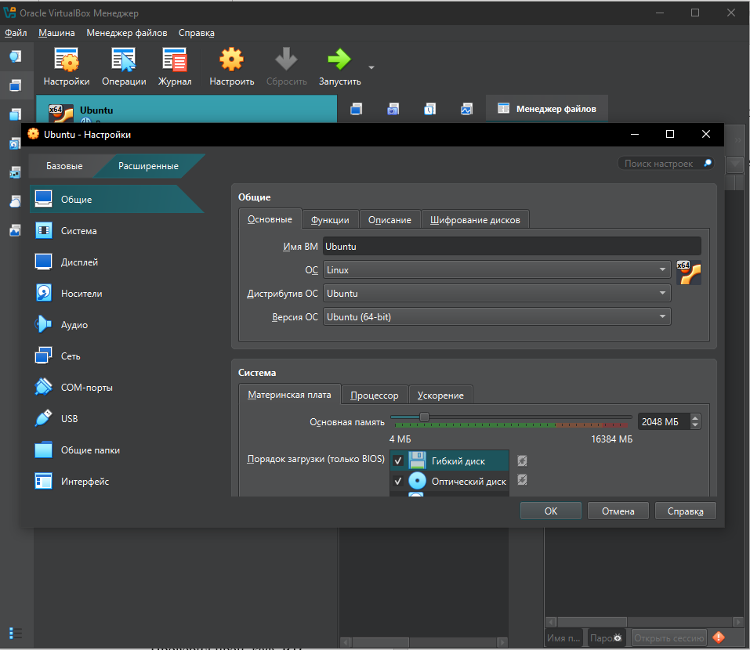
Рис. 1. Настройка VirtualBox, установка ОС Ubuntu.

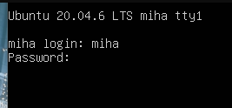
Рис. 2. Вход в систему
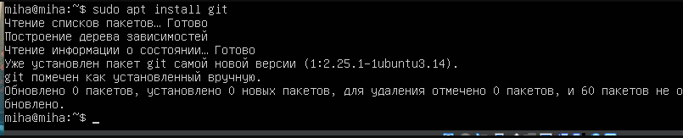
Рис. 3. Установка Git

Рис. 4. Ключи для репозиториев Microsoft

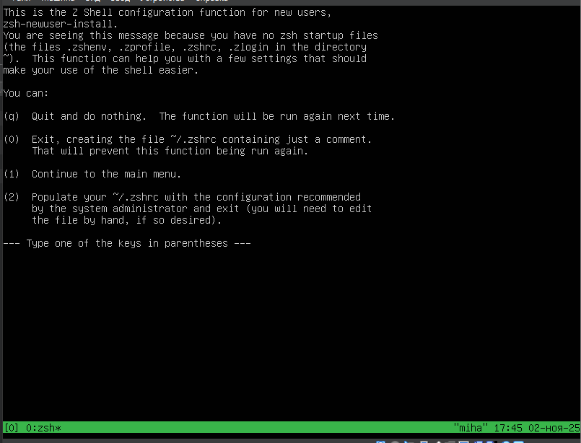
Рис. 5. Запуск tmux
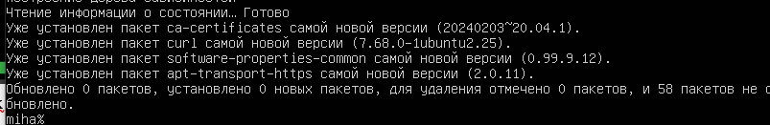
Рис. 6. Установка необходимых пакетов
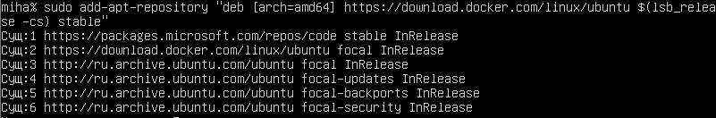
Рис. 7. Установка Docker
Вывод: в ходе выполнения работы были успешно освоены ключевые этапы развёртывания виртуальной инфраструктуры на базе Oracle VirtualBox под управлением ОС Windows. Была создана виртуальная машина, на которую установлена Ubuntu Server 20.04 LTS — стабильная и широко используемая серверная операционная система на базе Linux.

